Inhalt

**1 Ziel des Versuchs** 2

**2 Theoretischen Hintergrund** 2

2.1 Analog-Digital-wandler 2

2.2 Aliaseffekt 2

2.3 Oberschwingung 3

2.4 Schwebung 3

**3 Versuchsaufbau** 4

3.1 VI zur Datenerfassung 4

3.2 Aufbau der Schaltung zur Ermittlung der Amplitudenquantisierung 4

3.3 Versuchsaufbau für den Aliaseffekt 5

3.4 Aufbau der Schaltung für Amplitudenspektrum Sinus und Rechteck-Signale 6

**4 Durchführung Erläuterung der verwendeten Messverfahren** 7

4.1 Ermittlung der Amplitudenqantisierung eines Rechtecksignals 7

4.2 Aliaseffekt 7

4.3 Amplitudenspektrum 7

4.4 Spektrum eines Rechtecksignals 7

**5 Auswertung der Messdaten** 8

5.1 Messunsicherheit und Abweichungen 8

5.2 Graphische Zusammenstellung der Messdaten 9

5.3 Vergleich Messdaten mit der zu erwartenden Werte 17

# **1 Ziel des Versuchs**

In Rahmen dieses Versuchs werden mit Hilfe von verschiedenen Programmen (LabVIEW, Picoscope) digitale Messdaten erfasst, gespeichert und ausgewertet. Zunächst werden wichtige Begriffe (Quantisierung, Diskreditierung und Aliaseffekt) der Digitalsignalverarbeitung verständlich gemacht. Schließlich sollten die Effekte der Analog –Digital-Umsetzung an verschieden Teilen des Versuches beobachtet werden und diskutiert.

# **2 Theoretischen Hintergrund**

## 2.1 Analog-Digital-wandler

Ein Analog-Digital-Wandler ist ein elektronisches Bauelement die in der digitalen Signalenverarbeitung eine wichtige Rolle spielt. Er wandelt analoges Signal (z.B eine elektrische Spannung), in ein digitales Signal (eine binäre Zahlenfolge) um. Eine S&H Schaltung ist vor der A/D Umsetzer vorgeschaltet und tastet das Signal (Sample Komponente). Der Hold Komponente hält das Signal in einer bestimmten Zeit konstant damit der A/D Wandler die Digitalisierung durchführt. Nach dieser Abtastung werden die Spannungswerte im Moment der Abtastung in Stufen umgewandelt werden(Quantisierung) und danach durch den A/D Umsetzer in binäre Zahlenfolge codiert.

Zwei wichtige Parameter sind bei der A/D Umsetzer zu beachten, nämlich die Abtastrate (Anzahl der Messungen pro Sekunden) und die Auflösung (Zahl der möglichen Werte, die ein digitalisierter Wert annehmen kann).

## 2.2 Aliaseffekt

Das Abtasttheorem (Nyquist- / Shannon-Theorem) besagt:

„*Ein Signal ist aus seinen Abtastwerten genau dann exakt rekonstruierbar, wenn die Abtastfrequenz mindestens doppelt so groß ist wie die Bandbreite des Signals, d. h. die – nach Fourier Analyse – höchste in dem Signal enthaltene Frequenz.“ [2.2.a]*

Wird dieses Theorem verletzt dann entsteht Aliasfehler.

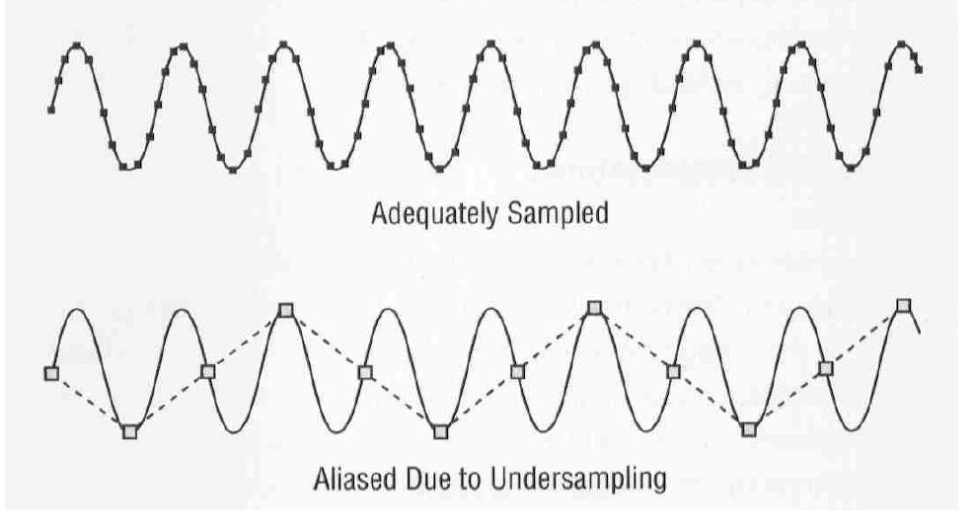

Abb. 2.1 Aliaseffekt bei kleinen Abtastfrequenz [2.2.b]

## 2.3 Oberschwingung

Für Messungen an elektronischen Schaltungen werden häufig einfache periodische Testsignalen benutzt. Die wichtigsten sind die Sinus, Rechteck und Sägezahn-Schwingungen. Nach der Fourier Reihe kann jede periodische Funktion als unendlichen Summe aus Cosinus bzw. sinusförmigen Teilsignalen dargestellt werden. Es ist der Grundschwingung deren Frequenz gleich groß wie der Grundfrequenz des Signals und die Oberschwingungen, deren Frequenz ganzzahligen Vielfache sind. Somit ist es in der Praxis nicht möglich eine perfekte Darstellung von den oben benannten Signalen darzustellen. Es entsteht stets Oberschwingungen.

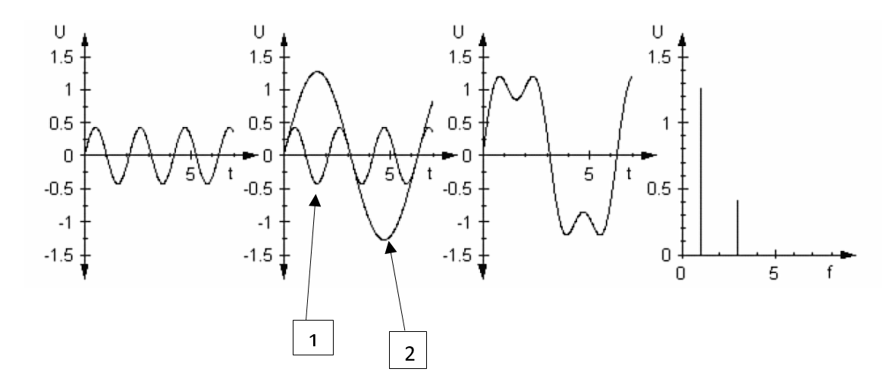

Abb.2.2 Zusammensetzung einer Rechteckschwingung aus Sinusschwingung [2.3.a]

1-Oberschwingung

2-Grundschwingung

## 2.4 Schwebung

Eine Schwebung entsteht durch Überlagerung von sinusförmigen Signale mit nahbeieinander liegenden Frequenzen. Die Frequenz der Überlagerungsschwingung ist der Mittelwert der beiden Schwingungsfrequenzen und die Frequenz der einhüllenden ist der Betrag der halben Differenz der beiden Frequenzen.

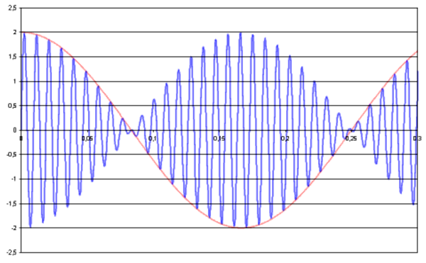

Abb. 2.4.1 Schwebung durch Überlagerung von zwei Frequenzen [2.4.a]

# **3 Versuchsaufbau**

## 3.1 VI zur Datenerfassung

Für die Durchführung dieses Versuches stehen folgen Geräte zur Verfügung: Anschlussbox mit Signalgenerator National Instruments BNC-2120, Datenerfassungskarte NI 6014 mit Software LabVIEW (National Instruments), USB-Oszilloskop "PicoScope 2206A", BNC-Kabel.

Der erste Teil des Versuches diente zur Einführung in das Programme LabVIEW. Somit wird am Anfang zur weiteren Datenerfassung ein VI (Virtual Instrumente) mit die den benötigten Komponenten erstellt (Abbildung 3.1.1).

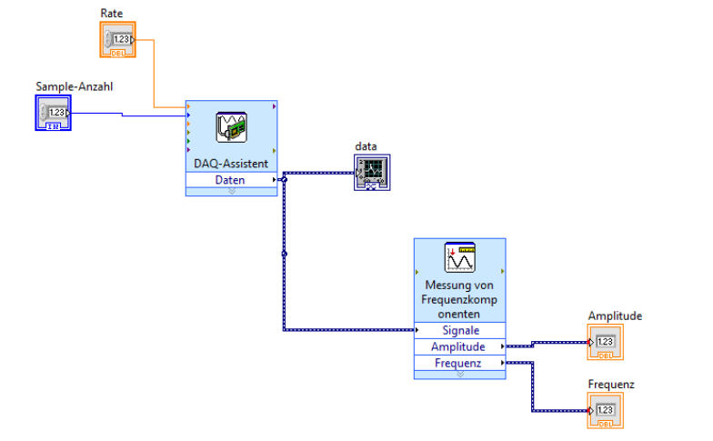

Abb. 3.1.1 Virtual Instrumente für die Messdatenerfassung

## 3.2 Aufbau der Schaltung zur Ermittlung der Amplitudenquantisierung

Der im Labor gestellte Anschlussbox mit Signal Generator verfügt über 8 verschiede Eingängen. Der Eingang AIO wird für diesen Versuch benutzt. Mit Hilfe eines BNC-Kabel wird der Eingang AIO mit dem Ausgang des TTL Signal des Signalgenerators verbunden (Abbildung 3.2.1).

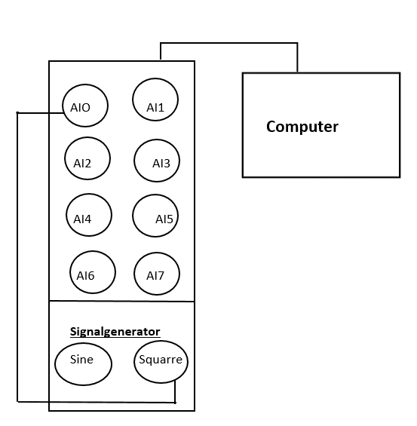

Abb. 3.2.1 Schaltung zur Bestimmung der Amplitudenquantisierung

## 3.3 Versuchsaufbau für den Aliaseffekt

In diesem Teil wird der BNC Kabel am Ausgang des Sinussignals umgesteckt (Abbildung 3.3.1).

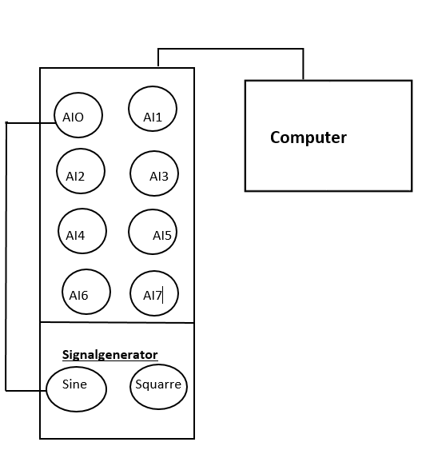

Abb. 3.3.1 Schaltung zur Ermittlung des Aliaseffekts

## 3.4 Aufbau der Schaltung für Amplitudenspektrum Sinus und Rechteck-Signale

Hier wird an der BN 2120-Anschlussbox den Ausgang AO0 des Signalgenerators mit der Messkanal A der Picoscope eingeschlossen (Abbildung 3.4.1) und der vorherige VI erweitert (Abbildung 3.4.2). Der Eingang AIO ist an dem Sinus bzw. Rechteck-Signal des Signalgenerators verbunden.

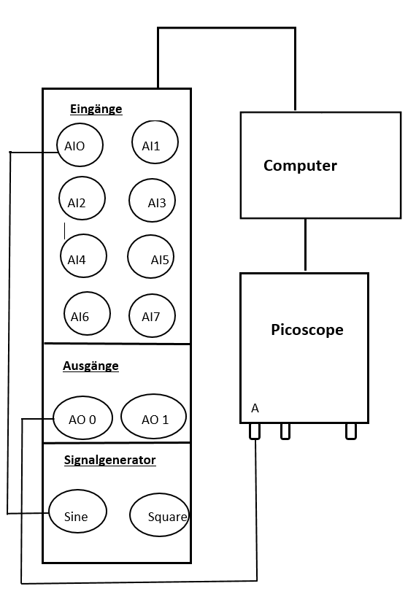

Abb. 3.4.1 Schaltung zur Ermittlung des Amplitudenspektrums eines Sinussignals

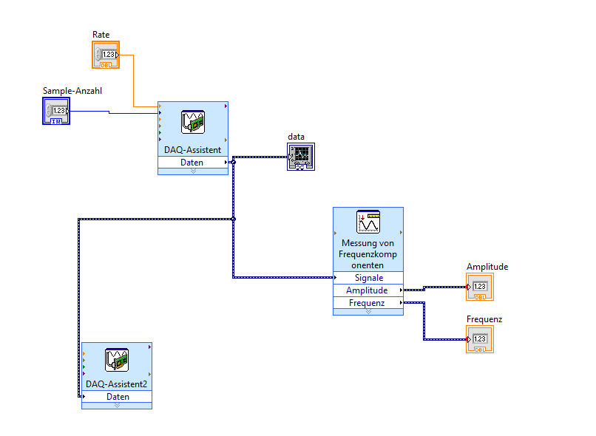

Abb. 3.4.2 Erweitere VI zur Erfassung des Spektrums

# **4 Durchführung Erläuterung der verwendeten Messverfahren**

## 4.1 Ermittlung der Amplitudenqantisierung eines Rechtecksignals

Der erste Teil des Versuches diente zur Ermittlung der Amplitudenquantisierung eines Rechtecksignals mit Hilfe von LabVIEW. Somit wurde nach dem Aufbau der entsprechenden Schaltung die VI gestartet und die wiederholte Ausführung gewählt. Mit Hilfe der Drehregler am Signal Generator wurde eine Frequenz von 200.073Hz eingestellt. Um die Quantisierung ohne große Abweichungen zu messen wurde am LabVIEW das Anzeigeformat der Amplitude Achse auf 6 Komastellen eingestellt. Zunächst wurde mit Hilfe der Zoom-Funktion auf den unteren Kanten das Rechtecksignal vertikal eingezoomt um die Quantisierung darzustellen. Mit Hilfe der Beschriftung der Amplituden Achse könnte die Quantisierungsstufe mit den Mittelwerten von 10 Quantisierungsamplituden ermittelt werden.

## 4.2 Aliaseffekt

Der BNC-Kabel am Eingang des Signalsgenerators wird an dem Sinussignal Anschluss umgesteckt und die Abtastfrequenz gleich 50 kHz eingestellt. Die Messdauer beträgt 50ms und somit sollte die Samplezahl angepasst werden. Die Samplezahl ergibt sich aus dem Produkt der Abtastfrequenz und der Messdauer, so ergibt sich eine Samplezahl von 2500.Bei wiederholten Ausführung in Frontpanel wird mit Hilfe des Drehreglers am Signal Generator eine Frequenz von 902.833Hz eingestellt. Nach der Protokollierung von der Einstellung und die Anzeige im Control Panel von LabVIEW wird die Abtastfrequenz auf 1.7kHz reduziert. Im Frontpanel ist eine Schwebung erkennbar und mit Hilfe der Cursor-Funktion werden zwei vertikale Cursor hinzugefügt und die Periodendauer und Frequenzen der Träger und Einhüllende-Schwingung gemessen werden.

## 4.3 Amplitudenspektrum

In diesem Teil wird der vorherige VI in LabVIEW mit einem zweiten DAQ-Assistent erweitert. Zur Darstellung des Spektrums wir der Ausgang AO0 des Signal Generator ohne Tastkopf mit dem Kanal A der Picoscope eingeschlossen. Eine Abtastfrequenz von 5kHz und eine Samplezahl von 1000 werden gemäß Laboranleitung eingestellt. Zur Darstellung des Spektrums des Sinus Signals mit einer Frequenz von 902.83Hz wird in Picoscope das Menu Ansicht hinzufügen und Spektrum gewählt. Danach die Erst Messung der Picoscope starten und dann mit dem Einzeldurchlauf des VI das Spektrum darstellen. Das gleiche Verfahren bei einer reduzierten Abtastfrequenz von 1.7kHZ und Samplezahl von 500 wiederholen und die Anzeigen den entsprechenden Spektren protokoliert.

## 4.4 Spektrum eines Rechtecksignals

Für diesen Teil wird der im Abschnitt 3.4 gebaute Schaltung-und Messaufbau verwenden. Einzige Änderung ist das der BNC Kabel am Rechtecksignal umgesteckt wird. Danach wird eine Abtastrate von 500 Hz bei einer Samplezahl von 1000 in LabVIEW eingestellt und den wiederholten Ablauf gestartet. Mit Hilfe des Drehregler könnte die Frequenz auf 601.851 Hz eingestellt und das Spektrum gemäß Laboranleitung dargestellt werden.

# **5 Auswertung der Messdaten**

## 5.1 Messunsicherheit und Abweichungen

Kein Messinstrument ermöglicht Datenerfassung der exakte Werte der zu messenden Größe. Somit sind alle im Labor gemessenen Werten mit Messunsicherheit behaftet. Die erste Unsicherheit, die unsere Messungen beeinflusste ist die Einstellung der Frequenz am Signalgenerator. Aufgrund der wiederholten Ausführung in LabVIEW könnte keine exakte Frequenz eingestellt werden. Die zulässige Abweichung beträgt (+-5). Im Rahmen des Labors könnten wir diesen Toleranzbereich halten(Tabelle).

|  |  |
| --- | --- |
| Theoretische Frequenz/Hz | Im Labor eingestellte Frequenz/Hz |
| 200 | 200,073 |
| 900 | 900,833 |
| 600 | 600,851 |

Tabelle 5.1.1 Vergleich theoretische mit praktische eingestellte Frequenz

**Ich muss hier weiterschreiben**

## 5.2 Graphische Zusammenstellung der Messdaten

Das untere Bild (Abbildung 5.2.1) zeigt ein Rechtecksignal mit einer Frequenz von 200,073Hz (Aufgrund der wiederholte Ausführung in Control Panel in LabVIEW ist der exakte Wert von 200Hz schwierig einstellbar) am Ausgang der Signal Generator. Wie es zu sehen ist, ist der perfekte Rechtecksignal in der Praxis nicht möglich. Quantisierungsstufen lassen sich schon aus dem Bild lesen. Zoom man genau ein, werden die Quantisierung Stufe noch deutlicher (Abbildung 5.2.2). Im Rahmen es Labor wurde mit Hilfe der Beschriftung der Amplitudenachse eine Quantisierung von 0,33mv ermittelt. Dieser Werte kommt zustande mit Bildung der Mittelwerte von 10 Quantisierungsstufen.

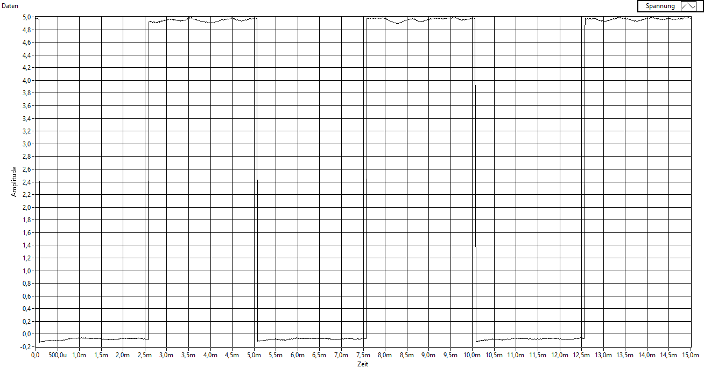

Abb. 5.2.1 Signalverlauf eines Rechtecksignals bei einer Frequenz von 200.073Hz

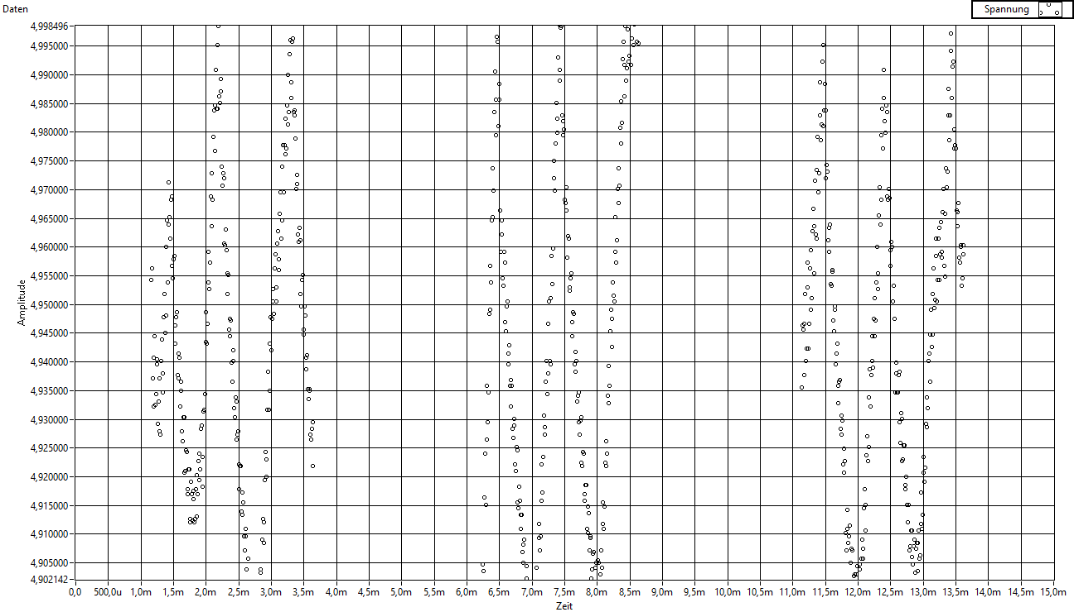

Abb. 5.2.2 Quantisierungsamplituden des Rechtecksignals

Der Zweite Teil dieses Versuches diente zur Beobachtung der Aliaseffekt und der Schwebung. Von der Theorie her wissen wir, dass Aliasfehler auftreten, wenn Signale mit Abtastfrequenz kleiner als das doppelte der anzutastende Signal Frequenz abgetastet sind. Im Labor wird ein Sinus Signal von 902.833Hz (Abbildung 5.2.3) mit einer Abtastfrequenz von 1700kHz getastet. Es entsteht eine Schwingung mit der Frequenz ($∆f=f_{s}-f_{x}$). Mit Hilfe von LabVIEW könnte eine Frequenz von 794.118hz abgelesen werden. Das entspricht der Differenz aus der Abtastfrequenz und der Grundfrequenz. Skizziert man das Linien Spektrum (Abbildung 5.2.4) dann sind zwei Linien erkennbar, nämlich die Grundfrequenz und die Aliasschwingung.

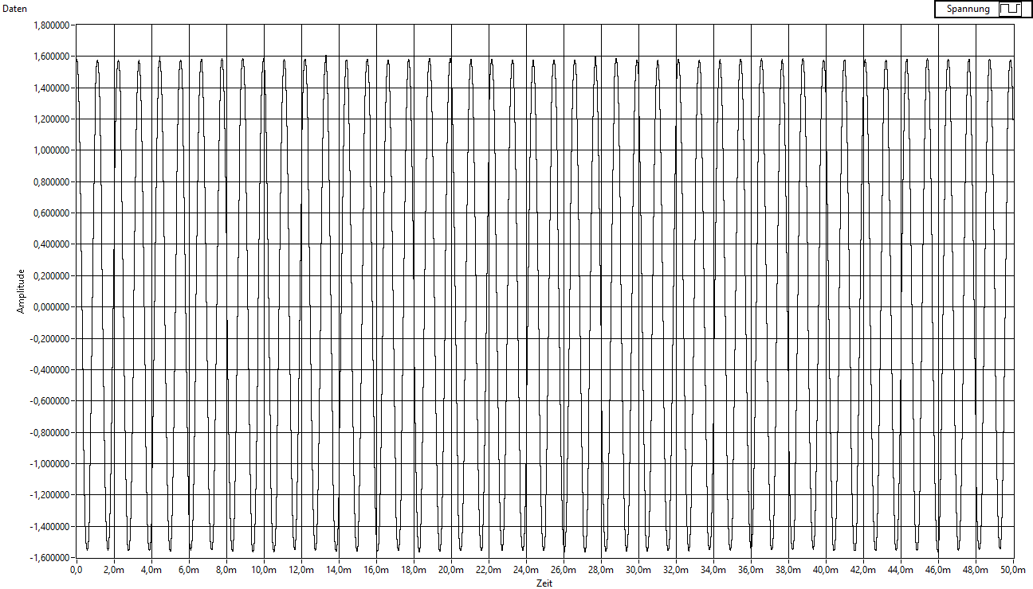

Abb. 5.2.3 Signalverlauf einer Sinusschwingung mit einer Frequenz von 902.118 Hz, mit der Abtastrate von 50kHz**.**

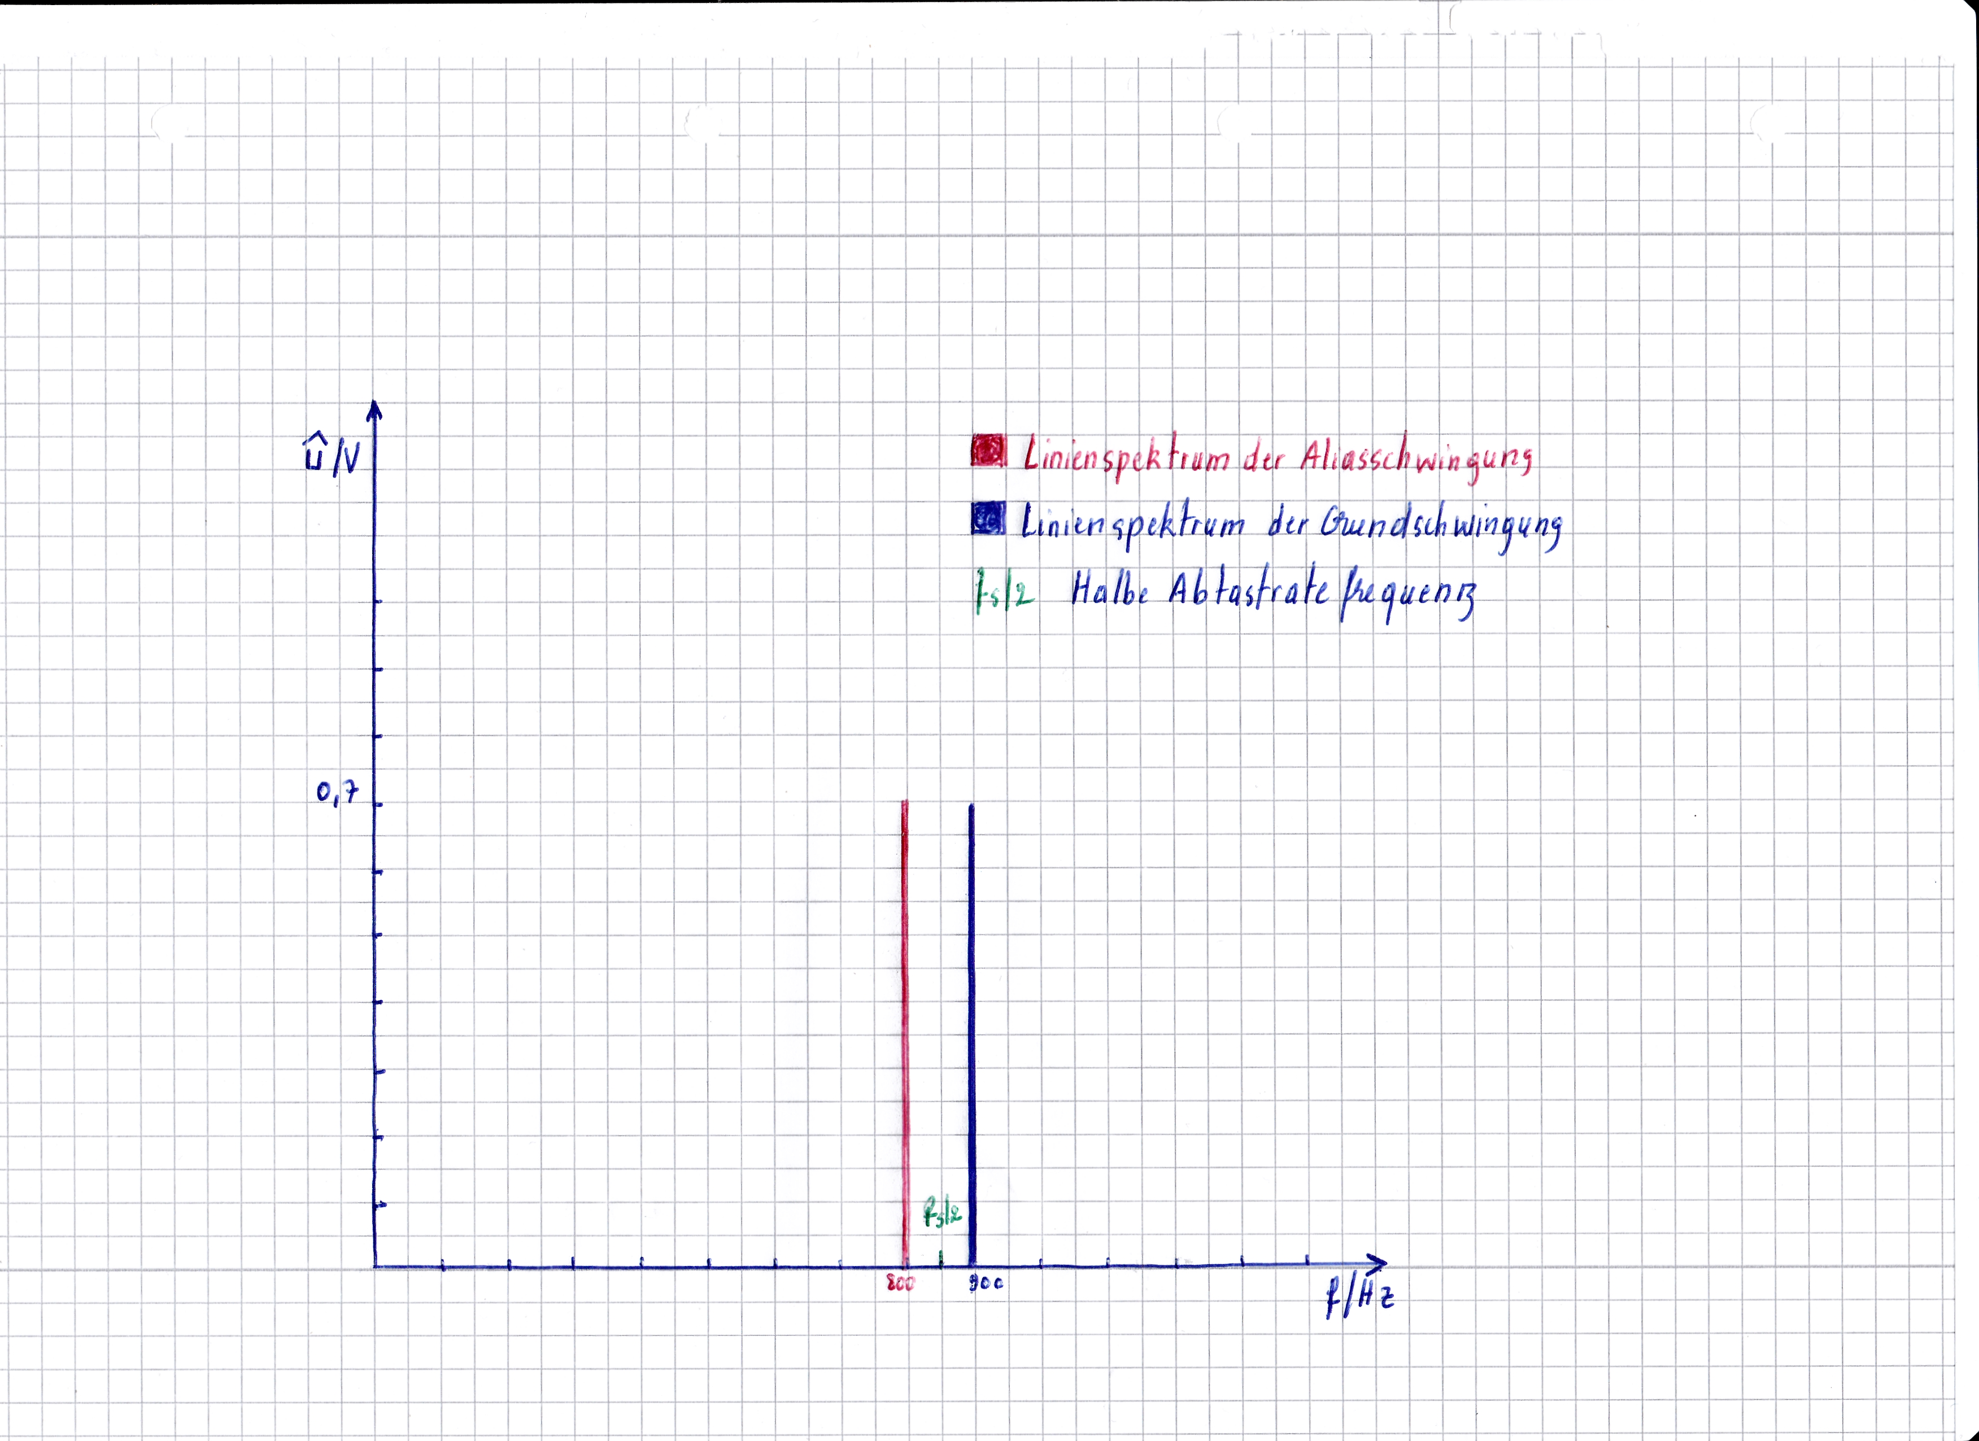

Abb. 5.2.4 Amplitudenspektrum des Rechtecksignals

Der Grundschwingung (900 Hz) und die Alias Schwingung (800 Hz) durch die kleine Abtastrate von 1,7 kHz überlagern sie sich und es entsteht eine Schwebung (Abbildung 5.2.4). Die Überlagerungsschwingung hat eine Periodendauer von 1,24ms und eine Frequenz von 806.45Hz. Für die einhüllende Schwingung beträgt ihre Periodendauer 8.8ms und hat eine Frequenz von 111.63Hz.Die beiden erfassten Frequenzen können auch mit Hilfe von folgende Formel gerechnet werden.

$$f_{TS}=\frac{f_{2}+f_{1}}{2}=\frac{800Hz+900Hz}{2}=850Hz Ts steht für Trägerschwingung$$

$$f_{ES}=\frac{f_{2}-f_{1}}{2}=\frac{900Hz-800Hz}{2}=$$

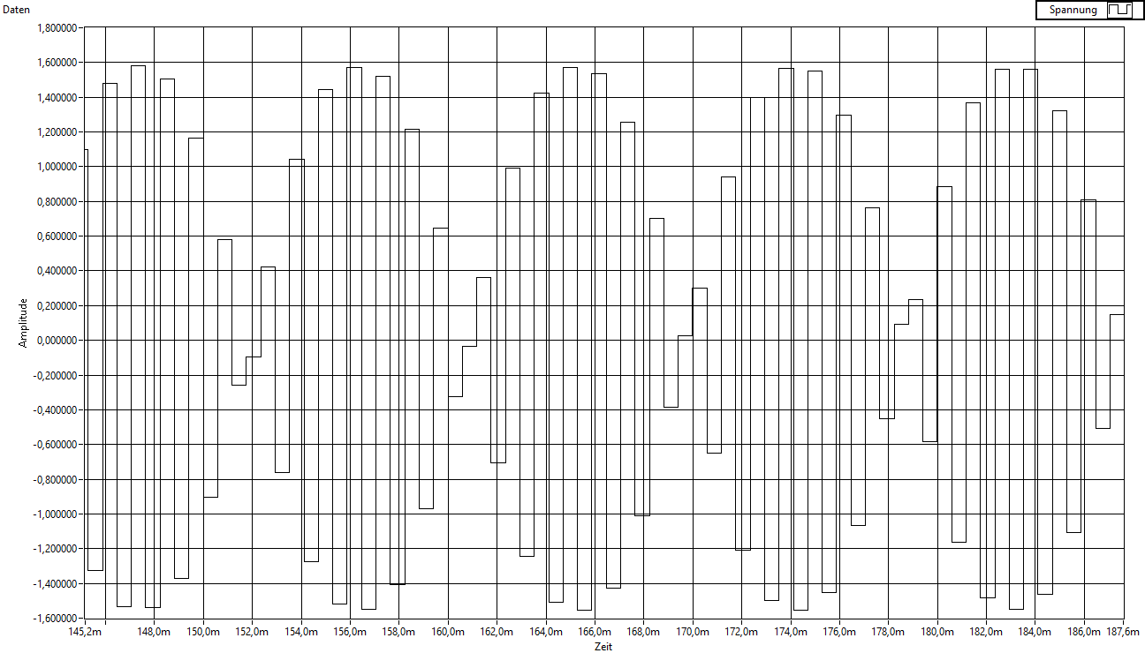

Abb. 5.2.5 Schwebung durch Überlagerung der Grundfrequenz und den Aliaseffekt

Zur bessere Beurteilung des Signals wird in diesem Teil des Versuches das Amplitudenspektrum ausgewertet. Die folgende Graphische Darstellung zeigt eines Sinus Schwingung mit einer Frequenz von 900Hz, bei einer Abtastfrequenz von 5kHz und eine Samplezahl von 1000.Die Stufe (Abbildung 5.2.6) die hier zu sehen sind, sind die bittweise Codierung des analogen Signalverlaufs durch der A/D Wandler, der auf Operations-Verstärker basiert ist. Jede codierte Spannungswerte wird gehalten solange es keinen neuen Takt erfolgt.

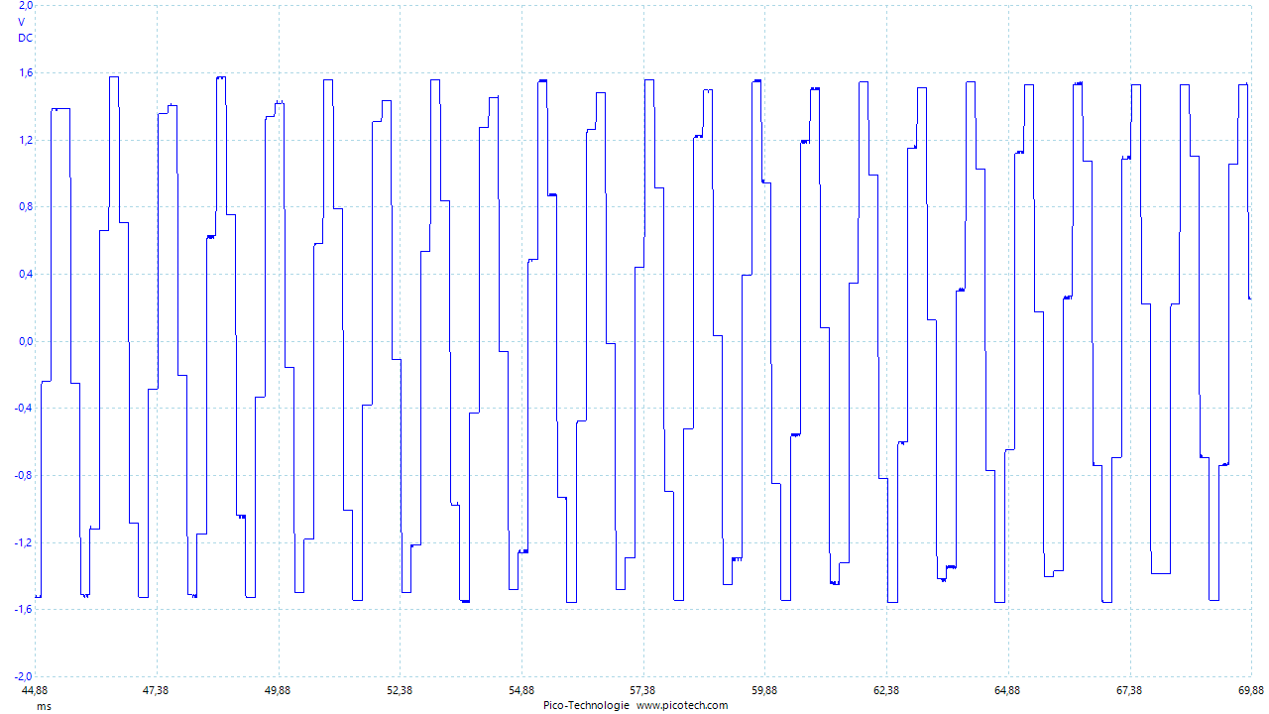

Abb. 5.2.6 Bittweise Codierung eines 900Hz Sinus Signal mit dem Picoscope

Mit Hilfe des Picoscope kann die Amplituden Spektrum des Sinussignals dargestellt werden. Zur besseren Verständnis des oberen Signals müssen wir auf die Mathematik zugreifen. Sinus Funktionen sind ungerade Funktionen und das verwendete Algorithmus für die Spektrum-Darstellung des Picoscope ist auf die Fourier Reihe basiert. Es entsteht denn bei der Fourier Transformation von diesem Signal eine Grundschwingung deren Frequenz gleich groß wie das ursprüngliches und Oberschwingungen deren Frequenzen ungerade vielfaches der Grundfrequenz sind. In unserem Fall ist die längste Liniespektrum der Grundfrequenz des Signals. Zoom man im Bereich von 0 bis 10 kHz ein (Abbildung 5.2.8), sind 3 Oberschwingungen deutlich erkennbar und zwar die zweite Oberschwingung bei circa 4,5 kHz, die dritte bei 6.3 kHz, und der fünfte bei 9, 9kHz.Der ersten und vierten Oberschwingung sind hier schwer zu erkennen und liegen bei 2700 und 8100 Hz.

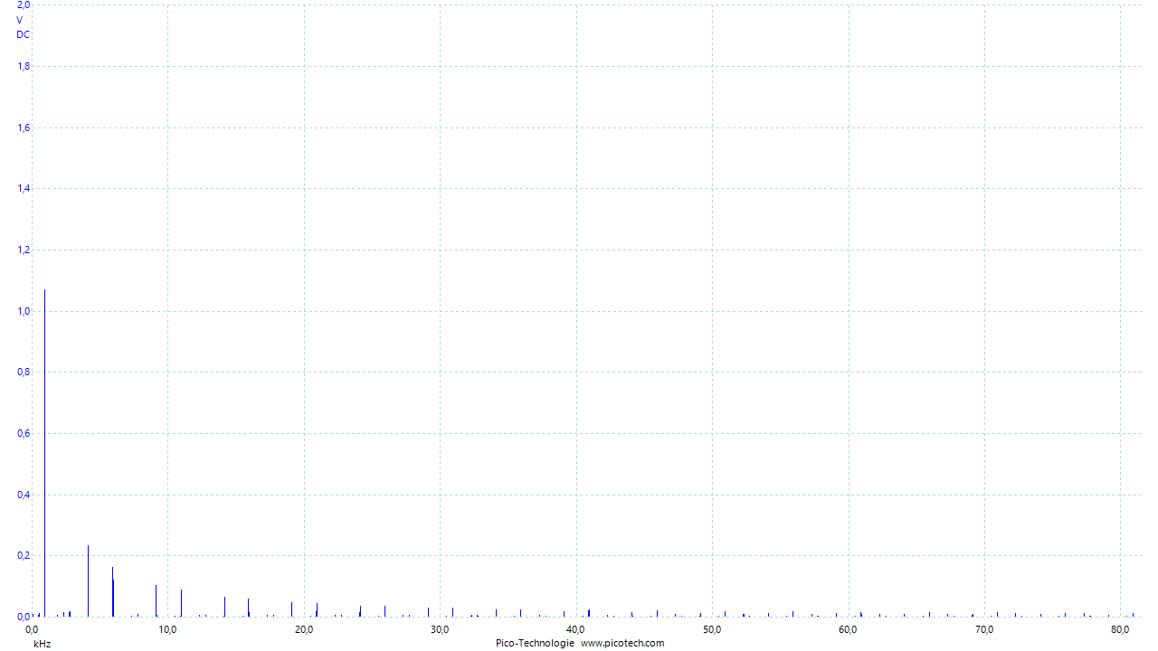

Abb. 5.2.7 Amplitudenspektrum eines 900Hz Rechtecksignal mit einer Abtastrate von 5kHz und Samplezahl von 1000

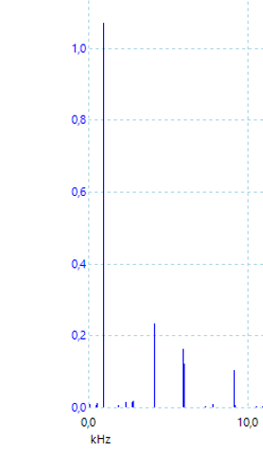

Abb. 5.2.8 Eingezoomte Spektrum zur Darstellung der Oberschwingungen

Grundschwingung

Zweite Oberschwingung

Dritte Oberschwingung

Fünfte Oberschwingung

Stellen wir die Frequenz auf 1,7 kHz und die Sample Zahl auf 500 verletzen wir das Abtasttheorem und es entsteht ein Aliaseffekt. Die Frequenz der Aliaseffekt und der Grundschwingung überlagern sie sich wie es im Abbildung 5.2.9 zu sehen ist und bilden eine Schwebung.

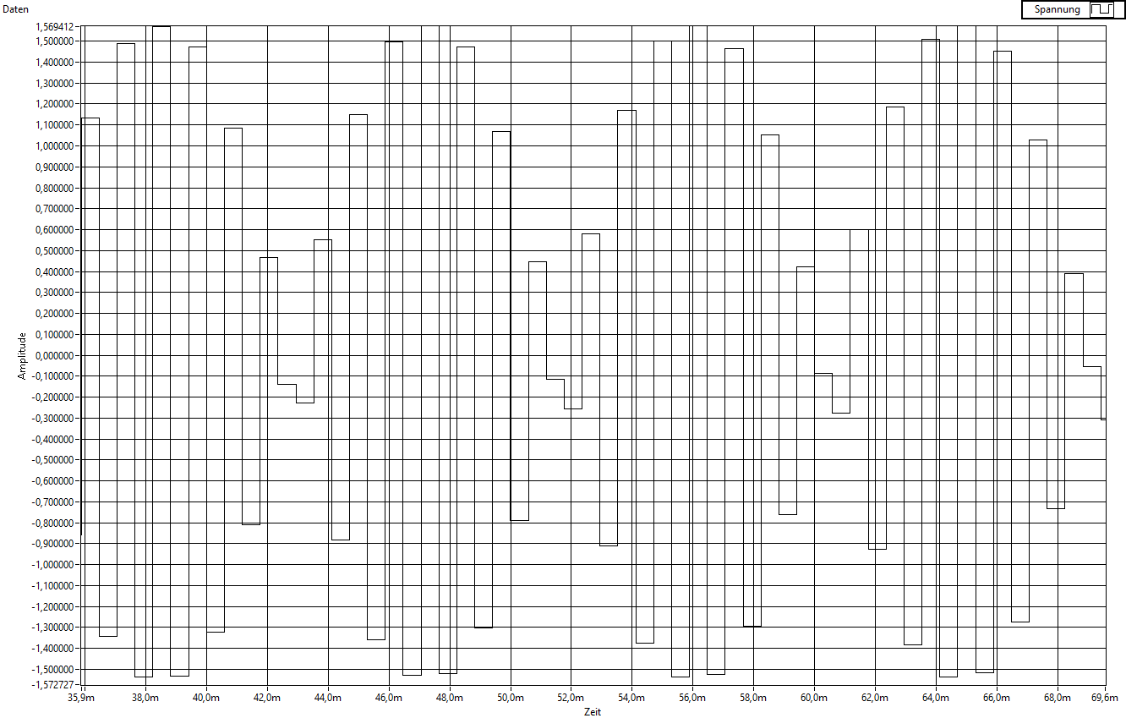

Abb. 5.2.9 Sinus Signal bei einer Frequenz von 900 und Abtastrate von 1,7kHz

Bei der Darstellung das Amplitudenspektrum (Abbildung 5.3.1) ist das Linien Spektrum der Grund Schwingung zu sehen. Die Fourier Transformation liefert beispielweise auch in den Bereich von 10khz (Abbildung 5.3.2) fünf Oberschwingungen bei 2.7kHz, 4.5kHz, 6.3kHz, 8.1kHz und bei 9.9kHz.Aufgrund der niedrigen Abtastrate entsteht auch hier eine Aliasschwingung bei 800Hz.

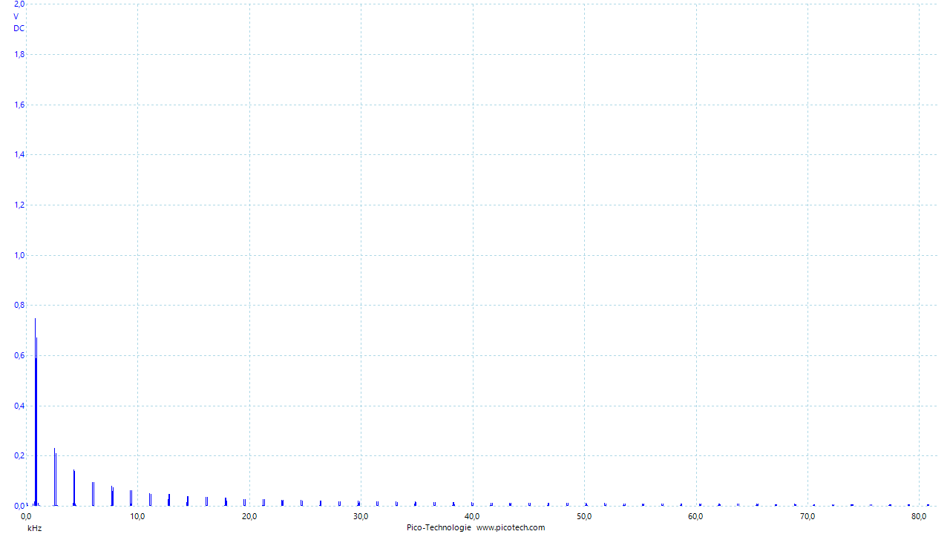

Abb. 5.3.1 Amplitudenspektrum eines Sinussignal mit einer Amtsrate von 1.7kHz

4.Oberschwingung bei 8.1 kHz

5.Oberschwingung bei 9.9 kHz

3.Oberschwingung bei 6.3 kHz

2.Oberschwingung bei 4,5 kHz

1.Oberscwingung bei 2.7 kHz

Grundschwingung bei 900Hz

Aliasschwingung bei 800 Hz

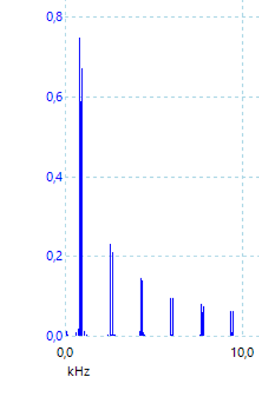

Abb. 5.3.2 Eingezoomte Amplitudenspektrum

Das folgende Bild zeigt ein Rechteckt Signal von etwa 600Hz mit einer Abtastfrequenz von 5kHz und eine Samplezahl von 1000.Wie das Bild zeigt ist der Grundschwingung von 600hz erkennbar (blaue Pfeil). Rechtecksfunktionen sind wie Sinus Funktionen ungeraden Funktionen, es entstehen auch hier gemäß Bild ungerade Oberschwingungen. Die erste Oberschwingung bei 1800Hz (orange Pfeil), der zweite bei 3000Hz (schwarzes Pfeil), der dritte bei 4200Hz (grüne Pfeil). Es tritt hier auch erstaunlicherweise Aliasfehler obwohl das Nyquist- / Shannon-Theorem) nicht verletzt wird. Dies lässt sich folgendermaßen erklären. In der Praxis muss man verhindert, dass Frequenz größer als die Hälfte der Abtastfrequenz auftauchen, um Alias Effekte zu verhindern. In unserem Fall beträgt die Halbe Abtastfrequenz 2500Hz.Bei der erste Oberschwingung wird die Abtasttheorem nicht verletzt. Die zweite Oberschwingung des Rechtecksignals hat eine Frequenz von 3000hHz und ist daher größer als die Hälfe des Abtastrate. Das Abtasttheorem ist verletzt und es entsteht Aliaseffekt mit einer Frequenz von 2300Hz. Die anderen Oberschwingungen nach der Hälfte der Abtastperioden sind hier nicht relevant, weil sie in der Regel mit einem Alias Filter bereinigt werden.

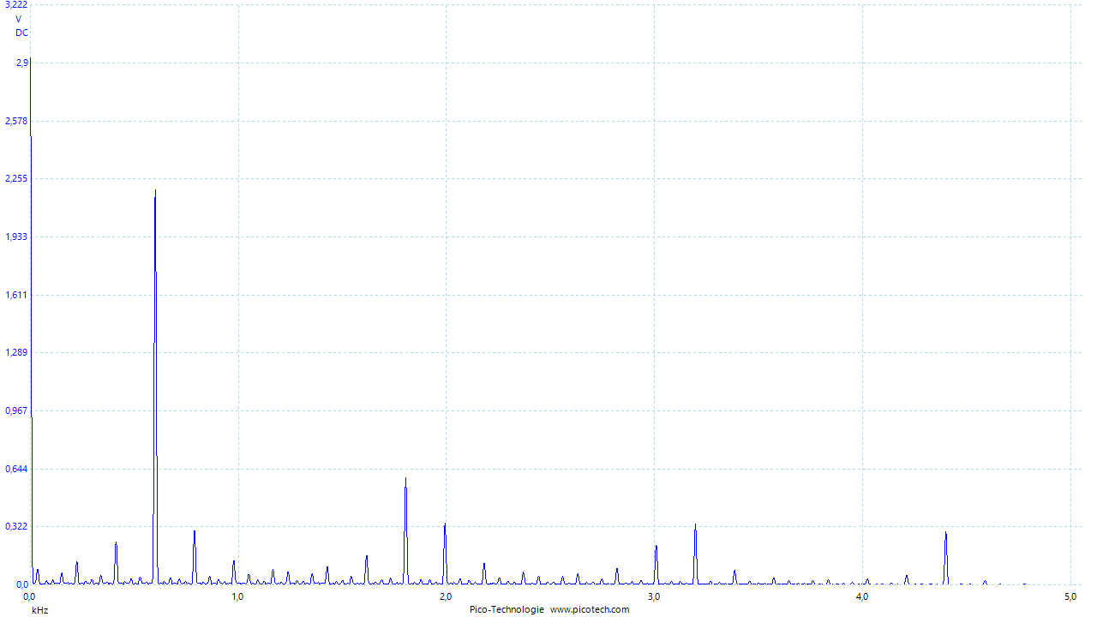

Abb. 5.3.3Amplitudenspektrum eines 600 Hz Rechtecksignals bei einer Abtastrate von 5 kHz und Sample Zahl von 1000

## 5.3 Vergleich Messdaten mit der zu erwartenden Werte

In Rahmen dieses Versuches könnten wir unser theoretisches Wissen praktisch beobachten. Bei der Ermittlung der Amplitudenquantisierung wurde zuerst in der Vorbereitung einen Werte von etwa 0.305mv gerechnet. Der Wert von 0.33 könnte im Labor ermittelt werden und passen auch mit unseren Rechnungen. Abweichung lassen sich mit den Messunsicherheiten erklären.

Darüber hinaus könnte das Phänomen der Aliaseffekt bei einem Sinussignal von 900Hz, das mit einer Abtastrate von 1,7kHz abgetastet wurde, beobachtet werden. Von der Theorie her, wissen wir das eine abgetastete Signal nicht die ursprüngliche Frequenz wiedergibt, sondern der Differenz aus der Abtastfrequenz und der Grundfrequenz. Im Labor wurde mit Hilfe das Anzeigeelement im LabVIEW die Frequenz das abgetastete Signal von 794 Hz ermittelt werden. Das passt mit dem theoretische die 800Hz beträgt. Ferner wurde bei dem Aliaseffekt ein anderer Effekt beobachtet werden. Es handelt es sich um die Schwebung. Es hat sich rausgestellt, dass bei dem Aliaseffekt den Grund und Alias-Schwingung sich überlagert und verursacht eine Schwebung, wobei der Trägerschwingung der Mittelwerte der beiden Frequenzen ist und der Einhüllende die Halbe Differenz.

Schließlich könnte die negativen Wirkungen von Oberschwingungen an einem Rechtecksignal mit Hilfe der Picoscope erfasst werden. Theoretische ist eine Abtastrate die doppelt so groß wie das Signal ausreichen. Aber es hat sich durch dieses Labor festgestellt, dass diese Abtastrate manchmal nicht ausreichen ist um Alias Fehler zu verhindern. In unserem Fall ist die zweite Oberschwingung das Rechtecksignal größer als die halben Abtastperioden, was zur Aliaseffekt führt.